**TRƯỜNG ĐẠI HỌC THUỶ LỢI**

**KHOA CÔNG NGHỆ THÔNG TIN**

**--------------------------------**



**BÀI TẬP LỚN**

**MÔN HỆ QUẢN TRỊ CƠ SỞ DỮ LIỆU**

**DỰ ÁN: HỆ THỐNG QUẢN LÝ HIỆU THUỐC**

**Giảng viên hướng dẫn:** *Lê Thị Tú Kiên*

**Nhóm sinh viên thực hiện: Nhóm 4 – 64HTTT4**

*1.*  *Đoàn Hải Yến - 2251162214*

**Hà Nội, ngày 7 tháng 11 năm 2024**

# **LỜI MỞ ĐẦU**

Trong thời đại 4.0 hiện nay, công nghệ thông tin ngày càng phát triển mạnh mẽ và vô cùng rộng rãi, được ứng dụng ngày càng nhiều hầu hết các hoạt động, các lĩnh vực kinh tế, sản xuất,…cũng như đời sống thường ngày của con người. Nhờ có sự phát triển của các công nghệ hiện đại đó công việc được thực hiện một cách nhanh chóng, chính xác và đạt kết quả cao hơn rất nhiều.

Hiện đại hóa trong quản lý giúp giảm đối gian sức lao động, tiết kiệm thời gian, và tăng độ chính xác, đồng thời mang lại sự gọn nhẹ và tiện lợi so với công việc thủ công. Các phần mềm quản lý đóng vai trò quan trọng, thay thế cho việc lưu trữ hồ sơ giấy tờ dày đặc, và thay thế cho những ngăn tủ chiếm diện tích lớn, nơi mà việc tìm kiếm thông tin trở nên đầy khó khăn và tốn thời gian. Tính năng của các phần mềm quản lý giúp giải quyết những thách thức này, tạo ra môi trường làm việc hiệu quả và tiết kiệm tài nguyên. Điều này không chỉ giúp tổ chức hoạt động mạnh mẽ hơn mà còn thúc đẩy sự phát triển và nâng cao chất lượng dịch vụ.

Trong lĩnh vực quản lý hiệu thuốc, việc áp dụng công nghệ thông tin đã mang lại những chuyển đổi tích cực, giúp tối ưu hóa quy trình kinh doanh và nâng cao hiệu suất làm việc. Thay vì phải dựa vào các phương pháp quản lý cổ điển và cồng kềnh, những doanh nghiệp hoạt động trong ngành này ngày nay đã có thể tận dụng các hệ thống thông tin hiện đại để quản lý hiệu thuốc một cách hiệu quả và linh hoạt hơn.

Hệ thống quản lý hiệu thuốc của chúng em được thiết kế để đáp ứng nhu cầu của cả khách hàng và doanh nghiệp. Hệ thống này cung cấp một giao diện thân thiện và dễ sử dụng, giúp họ dễ dàng tìm kiếm, mua thuốc và thanh toán một cách nhanh chóng và thuận tiện. Đối với doanh nghiệp, hệ thống này cung cấp một loạt các công cụ quản lý mạnh mẽ, giúp họ theo dõi và phân tích dữ liệu bán thuốc, quản lý các loại thuốc, và tối ưu hóa quy trình làm việc.

Hệ thống Quản lý hiệu còn tích hợp các tính năng tiên tiến như hỗ trợ đa ngôn ngữ, thanh toán trực tuyến an toàn, và hỗ trợ khách hàng 24/7. Tất cả những tính năng này đều được thiết kế với mục tiêu chính là tạo ra một trải nghiệm tốt nhất cho khách hàng và giúp doanh nghiệp tăng cường hiệu suất làm việc và nâng cao lợi nhuận.

Chúng em tin rằng, với hệ thống Quản lý hiệu thuốc, chúng em không chỉ đang cung cấp một giải pháp công nghệ, mà còn đang tạo ra một cách tiếp cận mới trong việc quản lý và bán hàng. Chúng em hy vọng rằng, với hệ thống này, chúng em sẽ giúp đẩy mạnh sự phát triển của ngành y và góp phần vào sự phát triển của ngành công nghệ thông tin tại Việt Nam.

Tuy nhiên với kiến thức còn hạn chế và thời gian tìm hiểu có hạn nên bài làm của nhóm em không tránh khỏi sai sót và hạn chế nhất định. Chúng em rất mong nhận được sự góp ý của cô để giúp nhóm em hoàn thành tốt hơn đề tài này.

Chúng em xin chân thành cảm ơn!

# **CHƯƠNG 1: MÔ TẢ BÀI TOÁN**

1. **Mô tả bài toán**

Hiệu thuốc Tâm Dược Pharmacy chuyên kinh doanh các loại thuốc, thực phẩm chức năng, vitamin, kháng sinh,…. Với mong muốn nâng cao chất lượng phục vụ khách hàng và quản lý kinh doanh hiệu quả hơn, nhà thuốc cần xây dựng một hệ thống bán hàng hiện đại. Hệ thống này không chỉ giúp quản lý nhân viên, khách hàng, mà còn tối ưu hoá quá trình kiểm soát kho hàng, tích điểm cho khách hàng thân thiết và cung cấp các báo cáo kinh doanh chi tiết.

Tại hiệu thuốc, mỗi ngày, nhân viên phải phục vụ nhiều khách hàng, từ việc tìm kiếm sản phẩm đến tư vấn các loại thuốc phù hợp. Hệ thống bán hàng mới sẽ cho phép nhân viên nhanh chóng kiểm tra sản phẩm trong kho, xác định liệu nhà thuốc có bán mặt hàng khách cần hay không, và thực hiện việc tạo hoá đơn chỉ trong vài thao tác đơn giản. Khi hoá đơn được tạo, hệ thống sẽ tự động giảm số lượng tồn kho tương ứng, giúp việc quản lý tồn kho trở nên chính xác và dễ dàng.

Một điểm đặc biệt của hệ thống là khả năng quản lý khách hàng thân thiết. Khi khách hàng mua sắm, nếu tổng giá trị hoá đơn đạt ngưỡng tích điểm, hệ thống sẽ tự động cộng điểm cho khách hàng. Những điểm tích luỹ này có thể được sử dụng để nhận ưu đãi hoặc quà tặng, giúp tạo sự gắn kết giữa nhà thuốc và khách hàng. Việc này không chỉ giúp nhà thuốc duy trì lượng khách hàng ổn định mà còn khuyến khích khách hàng quay lại thường xuyên.

Ngoài ra, hệ thống còn hỗ trợ quản lý nhân viên một cách hiệu quả. Mỗi nhân viên sẽ có thông tin cá nhân và mã số riêng, cho phép theo dõi các giao dịch mà họ thực hiện. Điều này giúp nhà thuốc đánh giá hiệu suất làm việc của từng nhân viên, từ đó có những chính sách thưởng phạt phù hợp, khuyến khích tinh thần làm việc.

Hệ thống bán hàng sẽ cung cấp các báo cáo chi tiết về tình hình kinh doanh của nhà thuốc, bao gồm doanh thu, lượng hàng bán ra, và phân tích theo số lượng khách hàng tới mua trong tháng. Những báo cáo này giúp nhà quản lý có cái nhìn tổng quan về hoạt động của nhà thuốc, từ đó đưa ra các quyết định kinh doanh chính xác và hiệu quả hơn. Hơn nữa, việc thống kê số lượng khách hàng, hàng tồn kho, hay doanh thu theo từng tháng, năm cũng trở nên dễ dàng hơn bao giờ hết.

Hệ thống cũng bao gồm phần quản lý nhà cung cấp, giúp lưu trữ thông tin của các đối tác cung cấp thuốc và sản phẩm cho nhà thuốc. Nhờ đó, nhà quản lý có thể theo dõi quá trình nhập hàng, đảm bảo chất lượng và số lượng sản phẩm cung cấp, từ đó tạo mối quan hệ tốt với các đối tác chiến lược.

Việc áp dụng hệ thống quản lý bán hàng tại Tâm Dược Pharmacy mang lại nhiều lợi ích quan trọng. Trước hết, nó giúp nhân viên làm việc nhanh chóng và hiệu quả hơn, giảm thiểu sai sót trong quy trình bán hàng và quản lý kho. Khách hàng sẽ hài lòng với dịch vụ chuyên nghiệp, đặc biệt là nhờ chương trình tích điểm linh hoạt và thuận tiện. Bên cạnh đó, chủ nhà thuốc có thể dễ dàng theo dõi và đánh giá hiệu quả kinh doanh thông qua các báo cáo thống kê chi tiết, từ đó tối ưu hóa hoạt động kinh doanh.

Chính vì vậy, hệ thống quản lý bán hàng tại Tâm Dược Pharmacy không chỉ là công cụ hỗ trợ trong việc bán hàng mà còn là một phần quan trọng trong chiến lược phát triển của nhà thuốc. Nó giúp tạo sự kết nối giữa nhân viên, khách hàng, và nhà quản lý, đảm bảo hoạt động kinh doanh diễn ra trơn tru, hiệu quả và hướng tới sự phát triển bền vững trong tương lai.

1. **Mô tả các chức năng của hệ thống**

* Quản lý các loại thuốc:
* Thông tin về các loại thuốc như mã thuốc, tên thuốc, hạn sử dụng, số lượng tồn kho, giá bán và giá nhập sẽ được lưu trữ trong một danh sách và thuốc có thể thuộc nhiều nhà cung cấp khác nhau. Nhân viên có thể thêm loại thuốc mới, chỉnh sửa thông tin loại thuốc nếu có sai sót và xóa thuốc khỏi kho nếu hết hạn sử dụng.
* Nếu có loại thuốc nào sắp hết hạn (hạn sử dụng còn dưới 60 ngày), hệ thống sẽ hiển thị trong báo cáo tồn kho để kịp thời xử lý và thông báo khi số lượng thuốc này dưới 500.
* Yêu cầu nhập thuốc: Phiếu nhập thuốc gồm các trường thông tin: mã thuốc, tên thuốc, nhà cung cấp, thương hiệu, số lượng nhập, giá nhập, giá bán, hạn sử dụng. Phiếu nhập nhập khi số lượng tồn < 500 thì tạo, có thể xóa phiếu nhập và số lượng tồn ở thuốc cũng tăng theo khi thực hiện phiếu thành công.
* Quản lý khách hàng: Thực hiện thêm mới khi có khách hàng đến mua và khách hàng đăng kí làm thành viên, có thể sửa thông tin khách hàng khi có sai sót thông tin và có thể thực hiện xóa khách hàng khi không có hoạt động mua hàng trong vòng 3 năm. Và có thể xem được lịch sử mua hàng của khách hàng. Các thông tin khách hàng gồm: mã khách hàng, tên khách hàng, số điện thoại, giới tính, ngày tháng năm sinh
* Quản lý nhân viên: Quản lý có thể thêm thông tin nhân viên mới vào hệ thống khi có nhân viên mới gia nhập. Thông tin bao gồm: mã nhân viên, tên nhân viên, số điện thoại, địa chỉ, ngày sinh. Có thể sửa thông tin nhân viên khi có thông tin cần thay đổi và cũng có thể xóa khi nhân viên đó không còn làm việc tại cửa hàng nữa.
* Tạo hóa đơn: Nhân viên nhập các thông tin các loại thuốc mà khách hàng muốn mua gồm các trường: mã thuốc, tên thuốc, số lượng mua, thành tiền (thành tiền=SLM*Đơn giá), tổng tiền, mã nhân viên, số điện thoại khách hàng(nếu có), số điểm đổi(không bắt buộc). Nhân viên có thể tạo hóa đơn mới, sửa thông tin hóa đơn hoặc xóa hóa đơn không còn sử dụng.
* Hoạt động tích, đổi điểm
* **Tích điểm**: Sau khi khách hàng thanh toán, hệ thống tự động cộng số điểm tương ứng với giá trị hóa đơn vào tài khoản khách hàng thành viên. Cứ mỗi hóa đơn từ 50.000 đồng nghìn đồng trở lên, khách hàng được tích 1 điểm.
* **Đổi điểm**: Nhân viên có thể thực hiện đổi điểm trong khi tạo hóa đơn cho khách hàng, 1 điểm tương ứng với 1.000 đồng và số điểm tích của khách hàng sẽ bị trừ đi khi thực hiện đổi điểm thành công.
* Quản lý nhà cung cấp: Thực hiện thêm mới khi có nhà cung cấp mới, có thể sửa thông tin nhà cung cấp khi có sai sót thông tin, có thể xóa nhà cung cấp khi hiệu thuốc ngưng nhập hàng từ nhà cung cấp đó. Các thông tin nhà cung cấp gồm: mã nhà cung cấp, tên nhà cung cấp, số điện thoại, địa chỉ.
* Báo cáo thống kê: Hàng tháng, nhân viên sẽ báo cáo dựa trên doanh thu của cửa hàng, thống kê doanh thu theo tháng năm, số lượng thuốc sắp hết hạn, số lượng tồn kho thấp, doanh thu của từng nhân viên, lịch sử mua hàng của khách hàng.

**CHƯƠNG 2: XÂY DỰNG MÔ HÌNH LIÊN KẾT THỰC THỂ**

**1. Xác định các thực thể toàn vẹn**

* NhaCungCap (ma_NCC, ten_NCC, SDT, dia_chi)
* Thuoc (ma_thuoc, ten_thuoc, thuong_hieu, lieu_luong, so_luong_ton, gia_nhap, gia_ban, HSD)
* NCC_Thuoc (ma_NCC, ma_thuoc)
* NhanVien (ma_NV, ten_NV, SDT, dia_chi, ngay_sinh)
* KhachHang (ma_KH, ten_KH, SDT_KH, gioi_tinh, ngay_sinh, diem_tich)
* HoaDon (ma_HD, ma_NV, ma_KH)
* ChiTietHD (ma_CTHD, ma_HD, ma_thuoc, so_luong)
* PhieuNhap (ma_PN, ngay_dat, ngay_nhan)
* ChiTietNhapHang (ma_CTNH, ma_PN, ma_thuoc, so_luong_nhap)
  + **Mô hình quan hệ ERD**

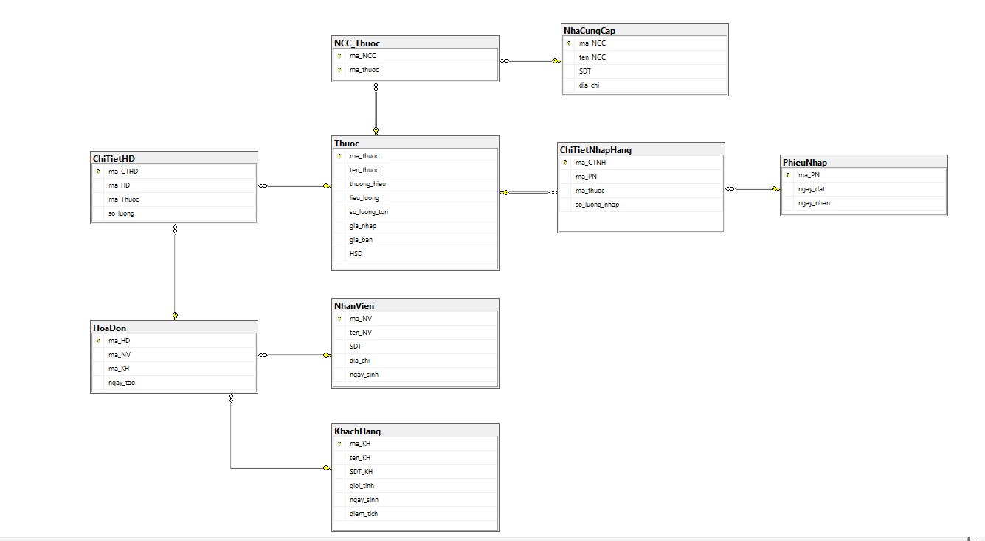

* + **Xây dựng mô hình liên kết thực thể**

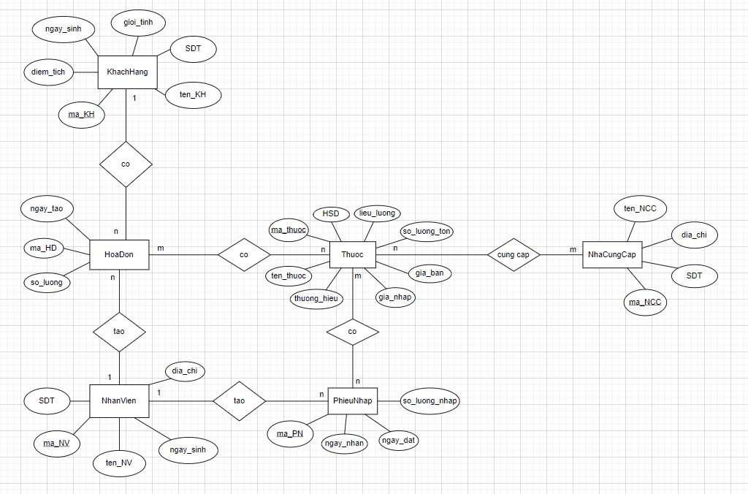

* + **Mô tả các bảng**
  1. **NhaCungCap**

|  |  |  |
| --- | --- | --- |
| Field Name | Data Type | Description |
| ma_NCC | int | Mã nhà cung cấp |
| ten_NCC | nvarchar(100) | Tên nhà cung cấp |
| SDT | nvarchar(15) | Số điện thoại NCC |
| dia_chi | nvarchar(100) | Địa chỉ NCC |

* 1. **Thuoc**

|  |  |  |
| --- | --- | --- |
| Field Name | Data Type | Description |
| ma_thuoc | int | Mã thuốc |
| ten_thuoc | nvarchar(100) | Tên thuốc |
| thuong_hieu | nvarchar(100) | Thương hiệu |
| lieu_luong | nvarchar(50) | Liều lượng |
| so_luong_ton | int | Số lượng tồn |
| gia_nhap | decimal(10,2) | Giá nhập |
| gia_ban | decimal(10,2) | Giá bán |
| HSD | date | Hạn sử dụng |

* 1. **NCC_Thuoc**

|  |  |  |
| --- | --- | --- |
| Field Name | Data Type | Description |
| ma_NCC | int | Mã nhà cung cấp |
| ten_NCC | int | Tên nhà cung cấp |

* 1. **NhanVien**

|  |  |  |
| --- | --- | --- |
| Field Name | Data Type | Description |
| ma_NV | int | Mã nhân viên |
| ten_NV | nvarchar(100) | Tên nhân viên |
| SDT | nvarchar(15) | Số điện thoại NV |
| dia_chi | nvarchar(50) | Địa chỉ NV |
| ngay_sinh | date | Ngày sinh |

* 1. **KhachHang**

|  |  |  |
| --- | --- | --- |
| Field Name | Data Type | Description |
| ma_KH | int | Mã khách hàng |
| ten_KH | nvarchar(100) | Tên khách hàng |
| SDT_KH | nvarchar(15) | Số điện thoại NV |
| gioi_tinh | nvarchar(10) | Giới tính |
| ngay_sinh | date | Ngày sinh |
| diem_tich | int | Điểm tích |

* 1. **HoaDon**

|  |  |  |
| --- | --- | --- |
| Field Name | Data Type | Description |
| ma_HD | int | Mã hóa đơn |
| ma_NV | int | Mã nhân viên |
| ma_KH | int | Mã khách hàng |

* 1. **ChiTietHD**

|  |  |  |
| --- | --- | --- |
| Field Name | Data Type | Description |
| ma_CTHD | int | Mã chi tiết hóa đơn |
| ma_HD | int | Mã hóa đơn |
| ma_thuoc | int | Mã thuốc |
| so_luong | int | Số lượng |

* 1. **PhieuNhap**

|  |  |  |
| --- | --- | --- |
| Field Name | Data Type | Description |
| ma_PN | int | Mã phiếu nhập |
| ngay_dat | date | Ngày đặt |
| ngay_dat | date | Ngày nhận |

* 1. **ChiTietNhapHang**

|  |  |  |
| --- | --- | --- |
| Field Name | Data Type | Description |
| ma_CTNH | int | Mã chi tiết nhập hàng |
| ma_PN | int | Mã phiếu nhập |
| ma_thuoc | int | Mã thuốc |
| so_luong_nhap | int | Số lượng nhập |

**CHƯƠNG 3: CÀI ĐẶT CƠ SỞ DỮ LIỆU**

**1. Tạo database**

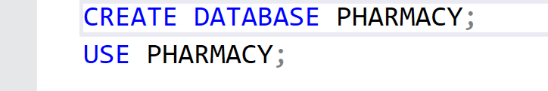

**2. Cài đặt các bảng**

**2.1. Tạo bảng NhaCungCap**

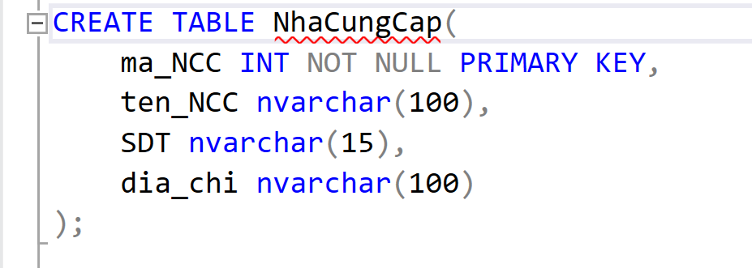

**2.2. Tạo bảng Thuoc**

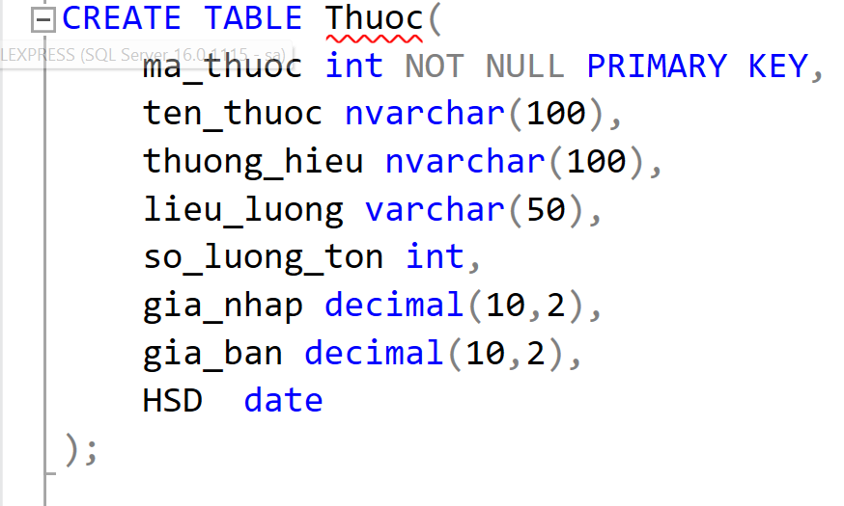

**2.3. Tạo bảng NCC_Thuoc**

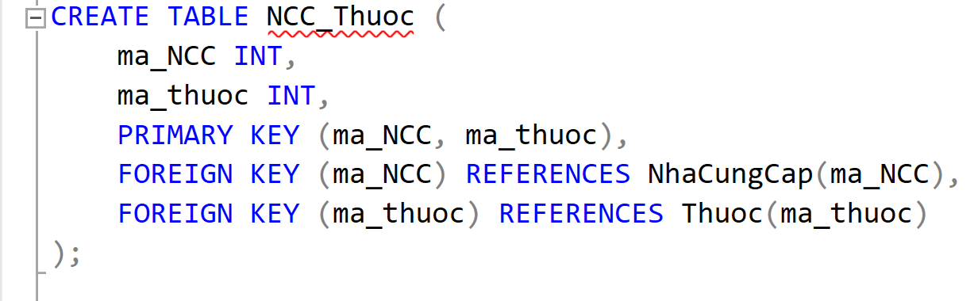

**2.4. Tạo bảng NhanVien**

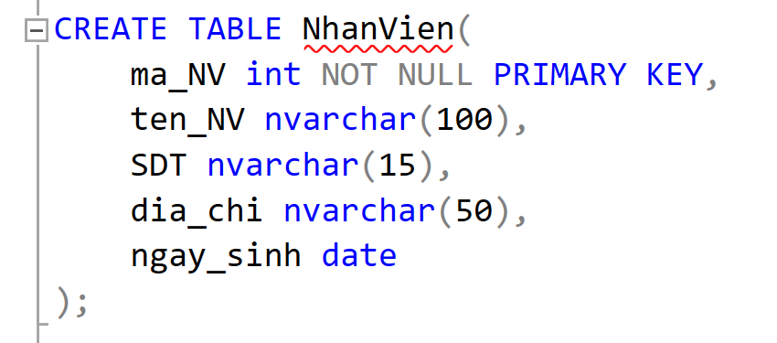

**2.5. Tạo bảng KhachHang**

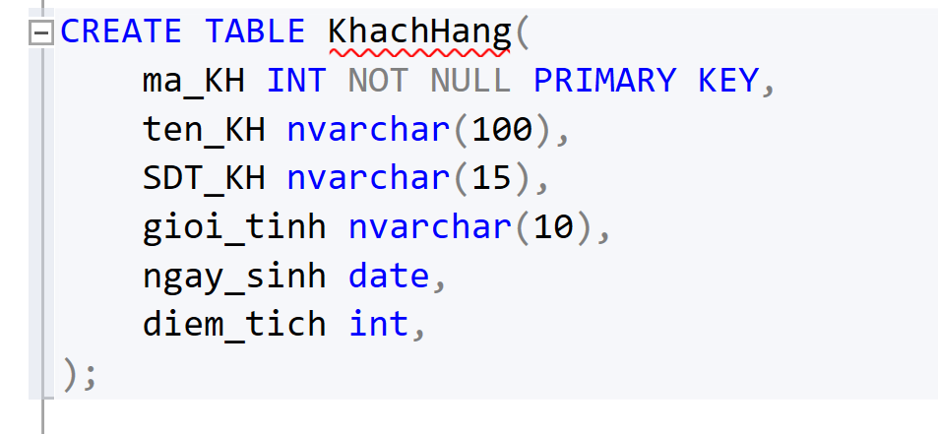

**2.6. Tạo bảng HoaDon**

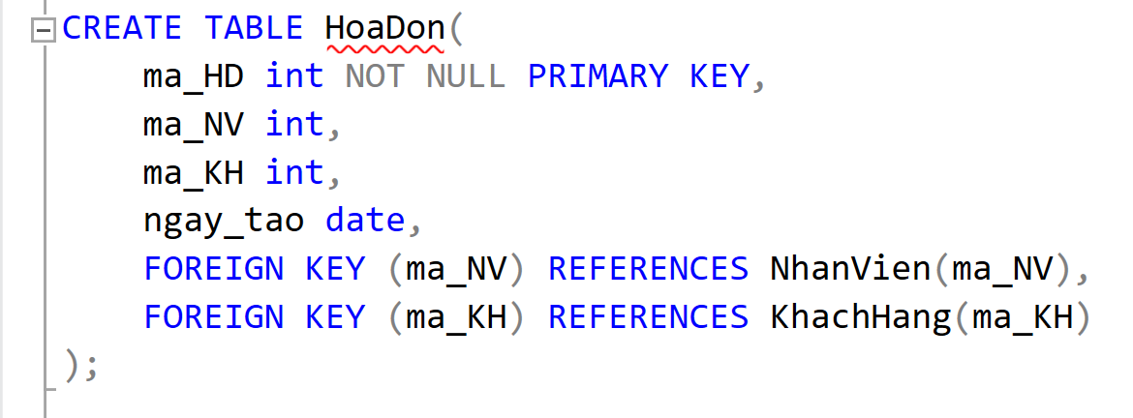

**2.7. Tạo bảng ChiTietHD**

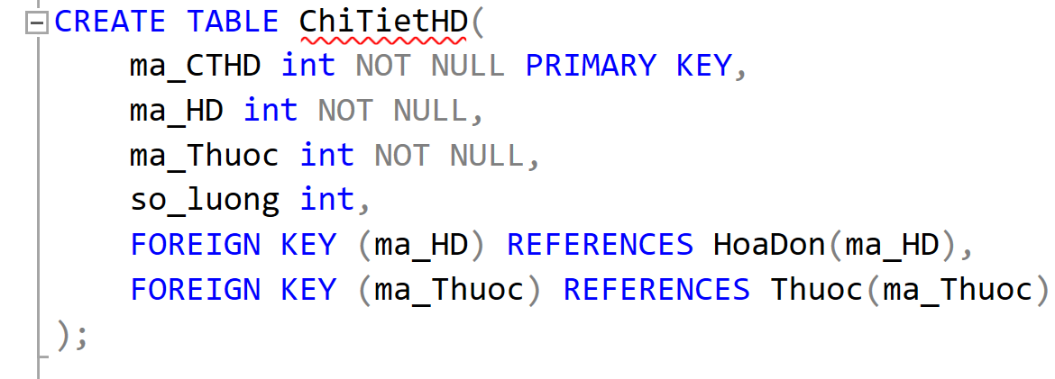

**2.8. Tạo bảng PhieuNhap**

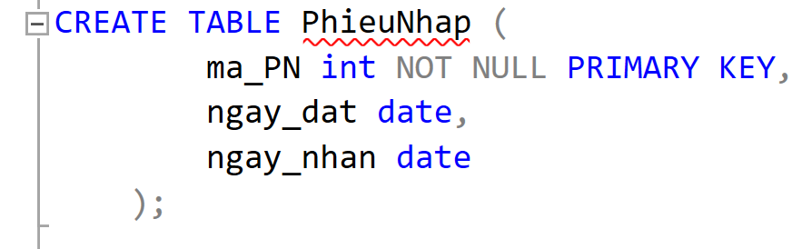

**2.9. Tạo bảng ChiTietNhapHang**

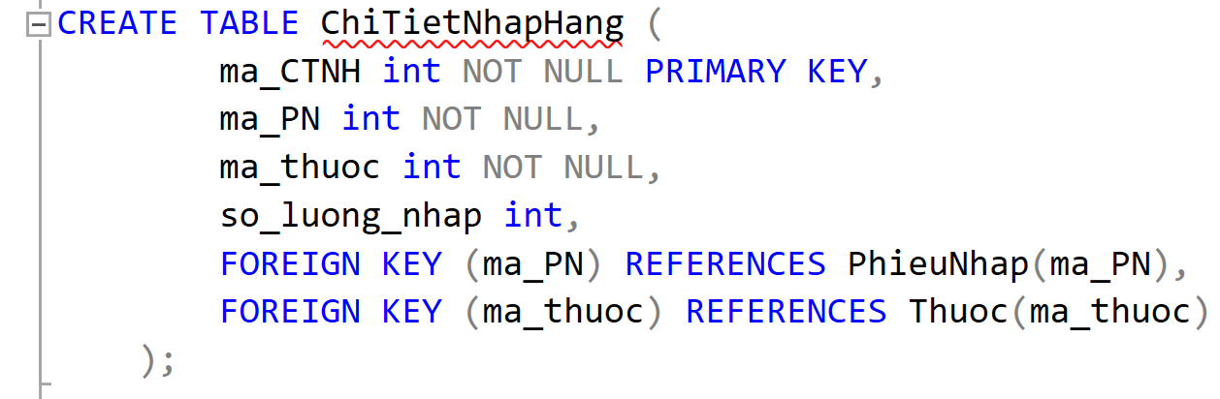

**3. Câu lệnh**

**3.1. Insert**

Thêm dữ liệu vào bảng NhaCungCap

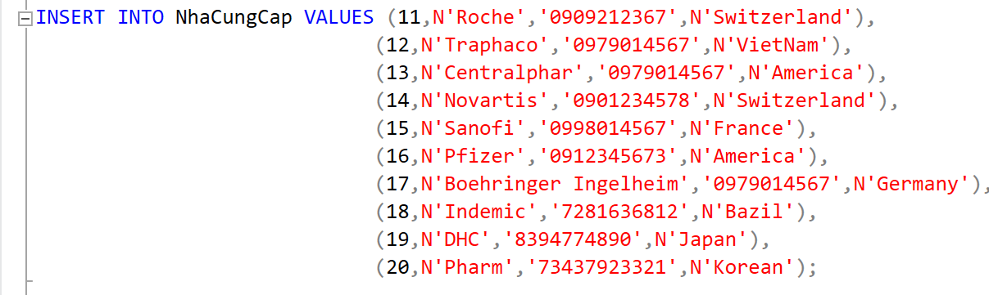

Kết quả

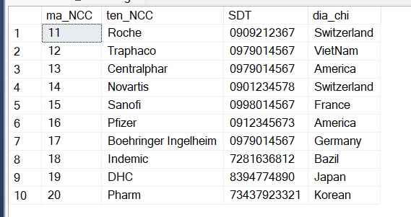

Thêm dữ liệu vào bảng Thuoc

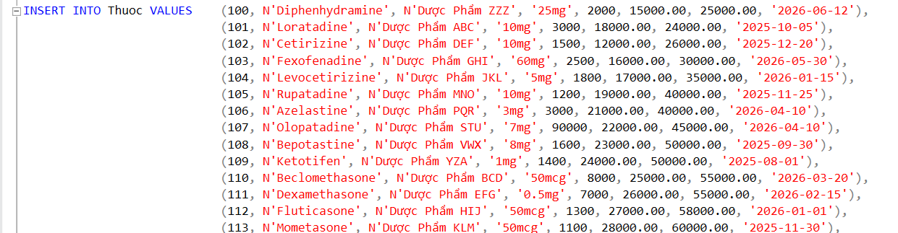

Kết quả

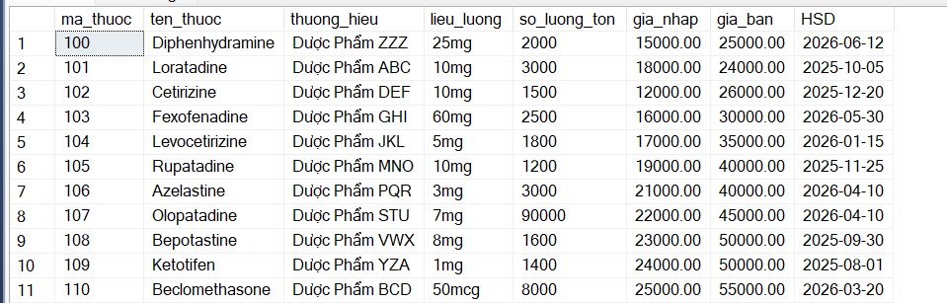

Thêm dữ liệu vào bảng NCC_Thuoc

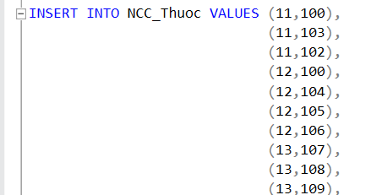

Kết quả

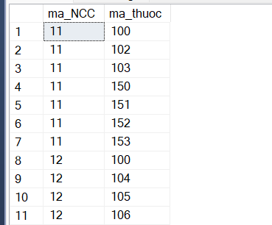

Thêm dữ liệu vào bảng NhanVien

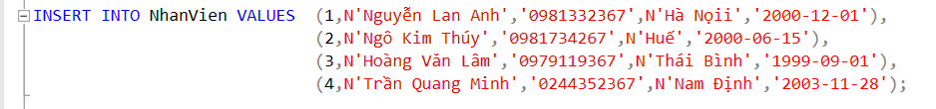

Kết quả

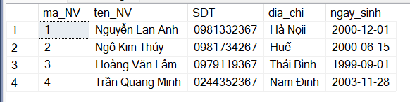

Thêm dữ liệu vào bảng KhachHang

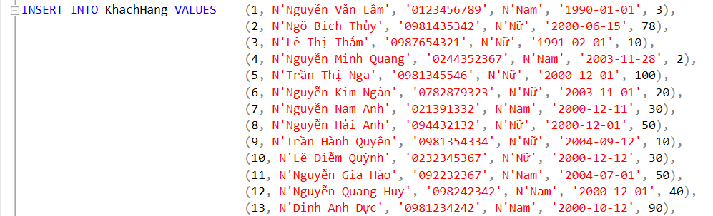

Kết quả

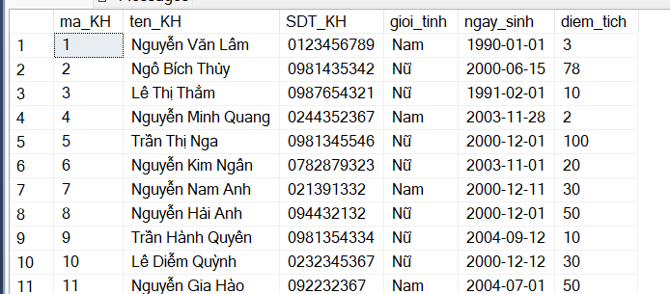

Thêm dữ liệu vào bảng HoaDon

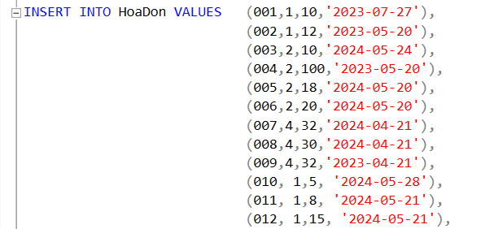

Kết quả

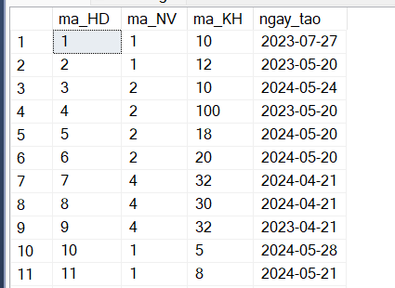

Thêm dữ liệu vào bảng ChiTietHD

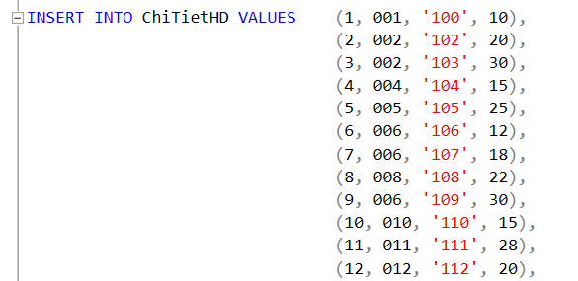

Kết quả

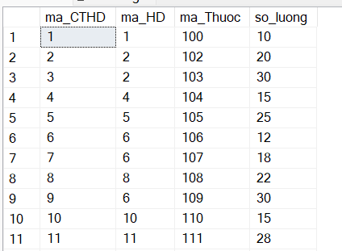

Thêm dữ liệu vào bảng PhieuNhap

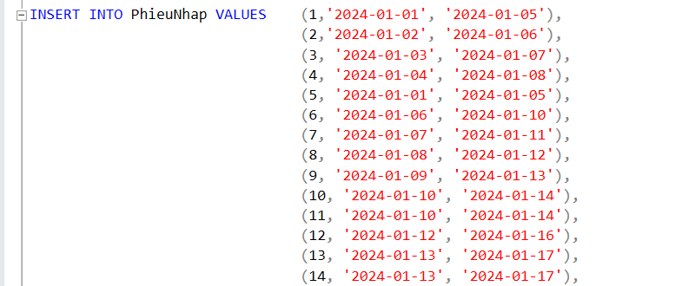

Kết quả

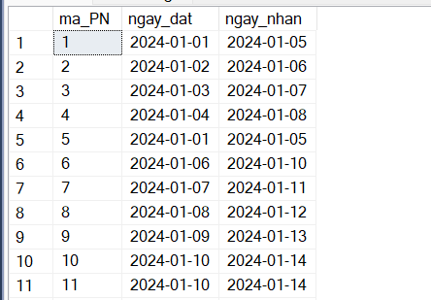

Thêm dữ liệu vào bảng ChiTietNhapHang

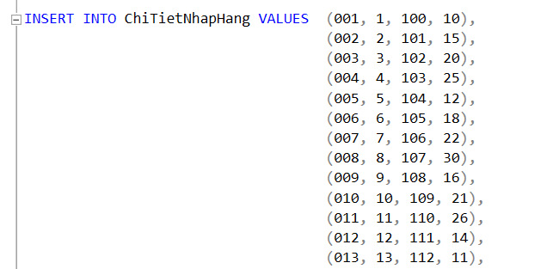

Kết quả

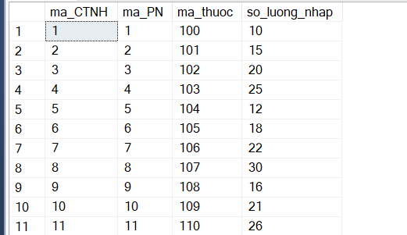

**3.2. VIEW**

*Tạo bảng v_SLThuocNCC*

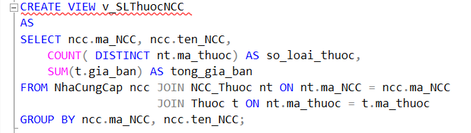

Kết quả

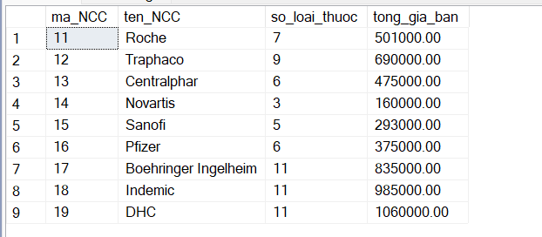

*Tạo bảng ChiTietHoaDonView*

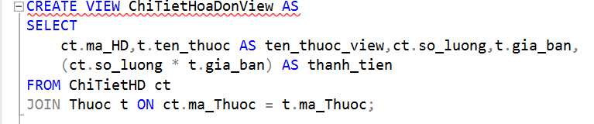

Kết quả

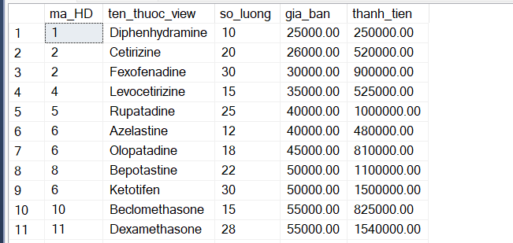

*Tạo bảng v_SLDonCuaNV*

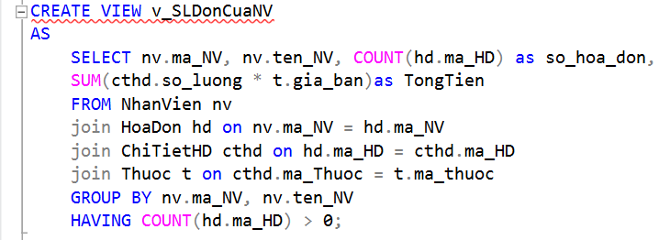

Kết quả

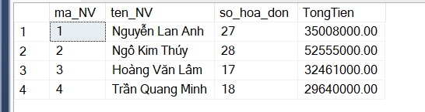

*Tạo bảng v_LichSuMuaKH*

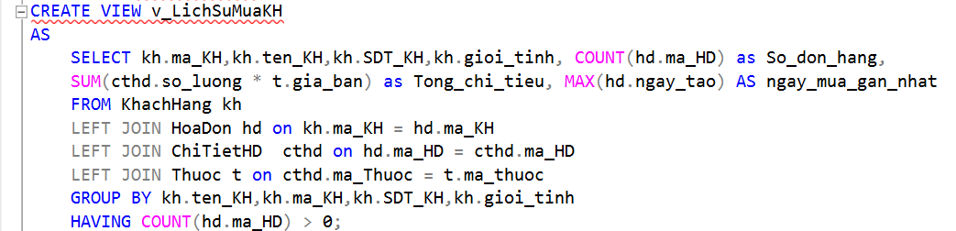

Kết quả

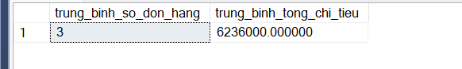

**3.3. Procedure**

*Tạo bảng sp_SLThuocNCC*

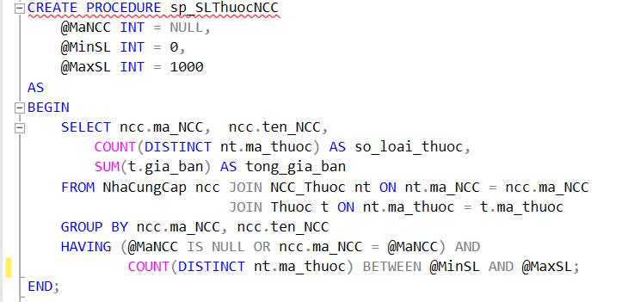

Kết quả

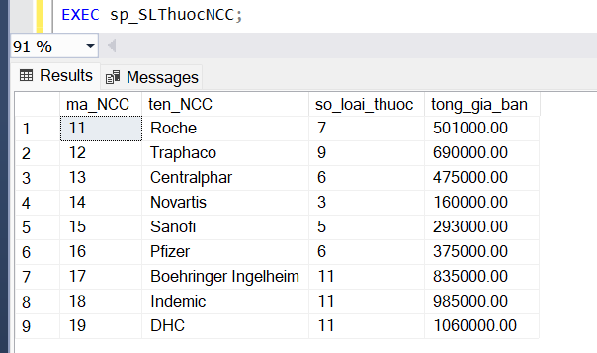

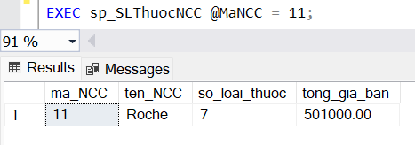

*Tạo bảng ThemThuoc*

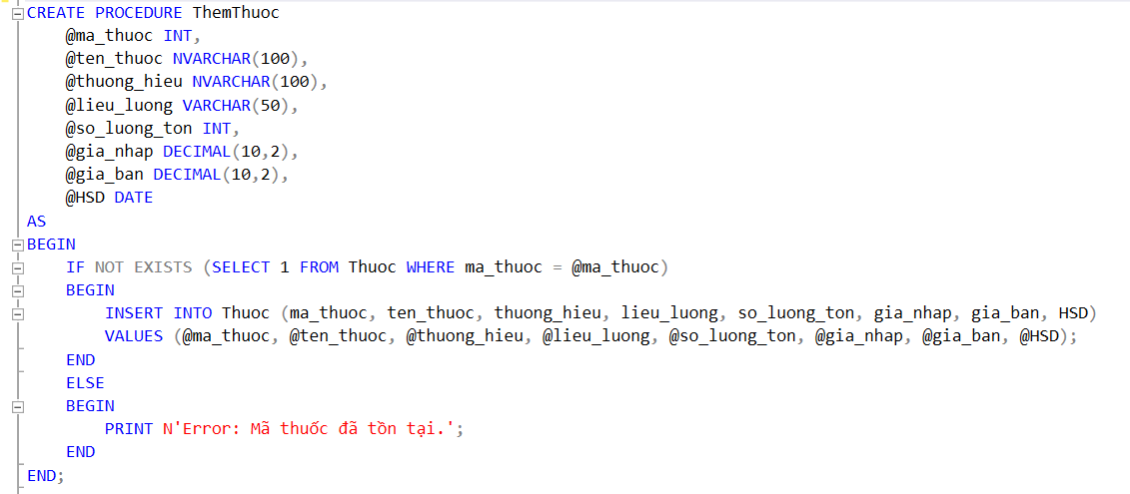

Kết quả

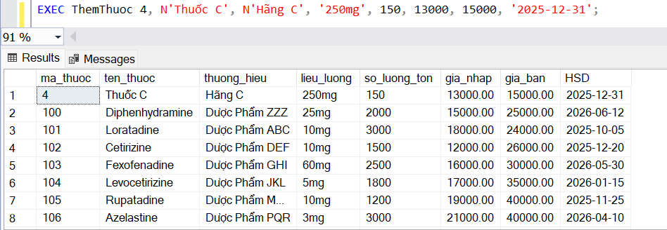

*Tạo bảng ThemNhanVien*

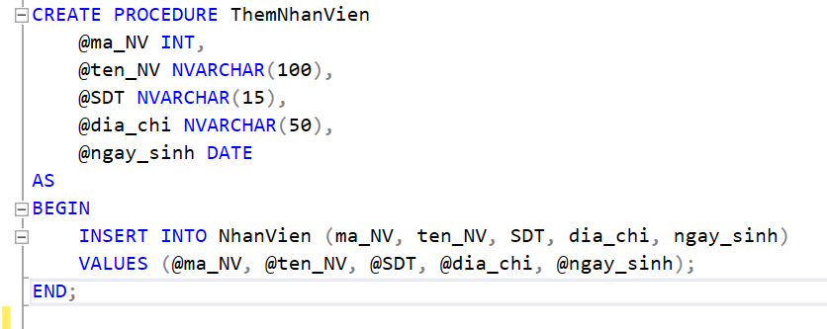

Kết quả

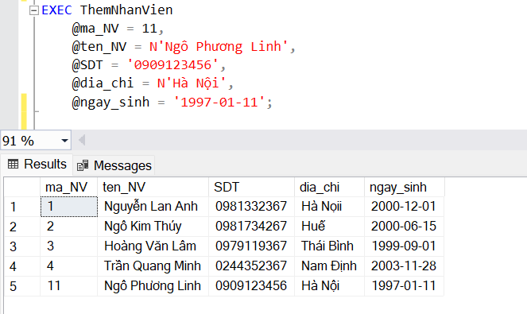

*Tạo bảng sp_LichSuMuaKH*

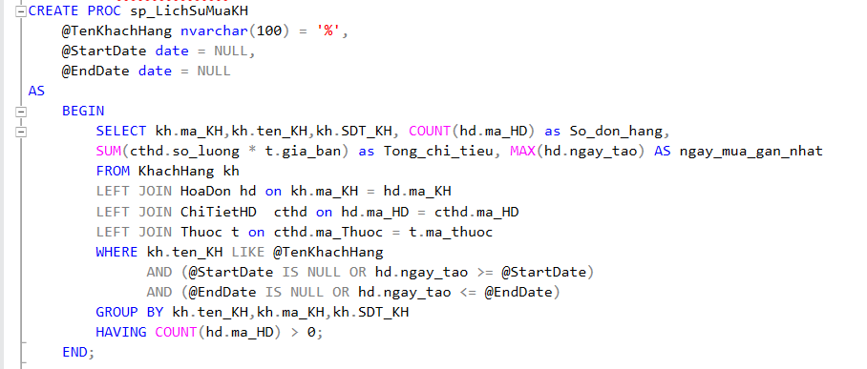

Kết quả

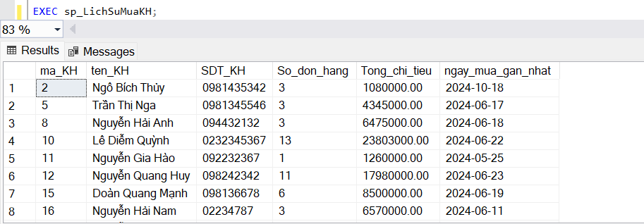

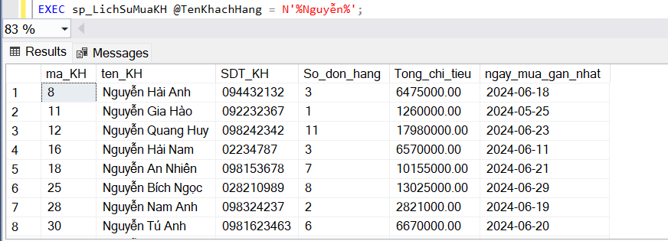

**3.4. Function**

*Tạo function dbo.fn_TrungBinhSoLoaiThuoc (Trần Thị Hoài)*

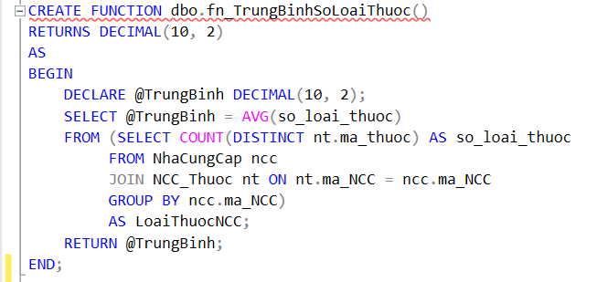

Kết quả

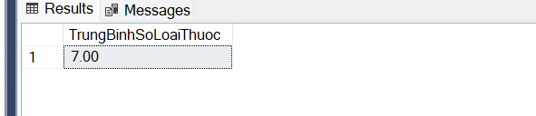

*Tạo function TinhTongHoaDon*

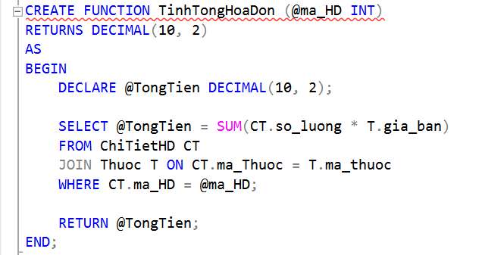

Kết quả

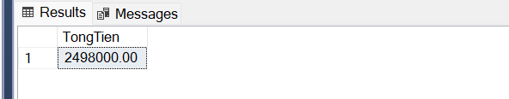

*Tạo function fn_TinhTongDoanhThuNhanVien*

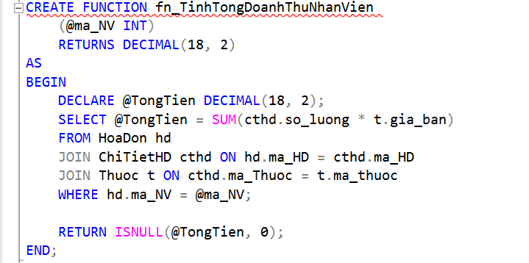

Kết quả

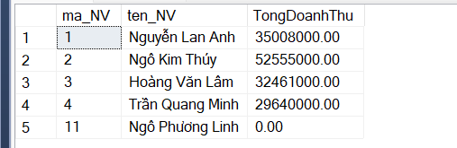

*Tạo function fn_KhachHangCoHDTheoThangNam*

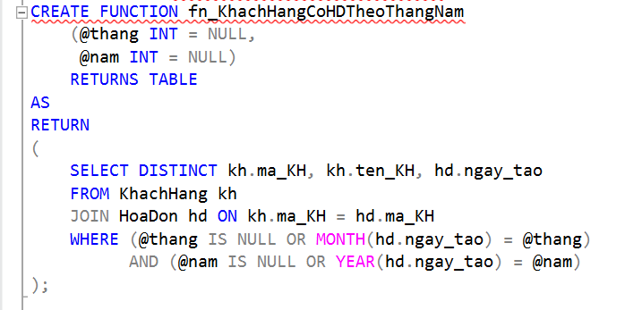

Kết quả

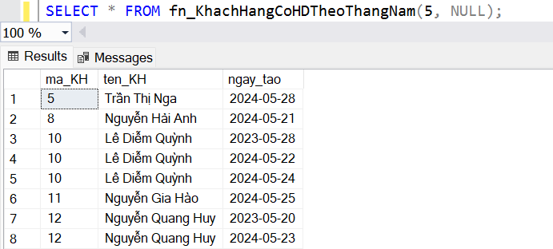

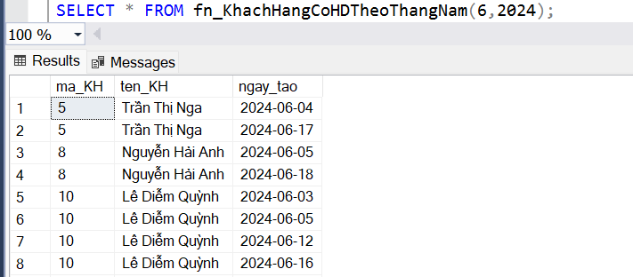

**3.5. Trigger**

*Tạo Trigger trg_KiemTraSoLuongLoaiThuoc*

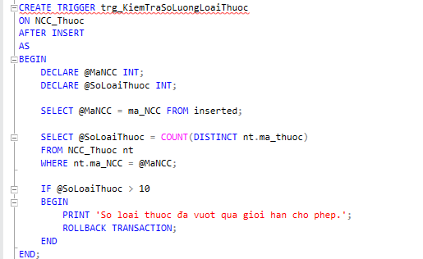

Kết quả

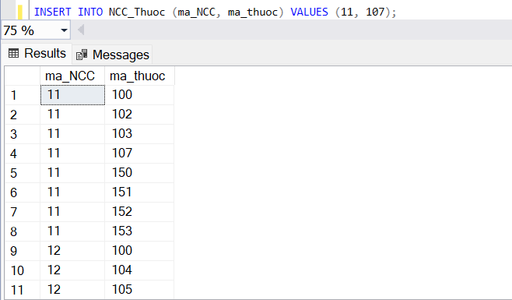

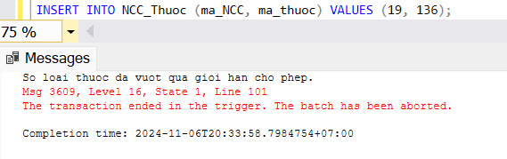

*Tạo trigger trg_GiamSoLuongTon*

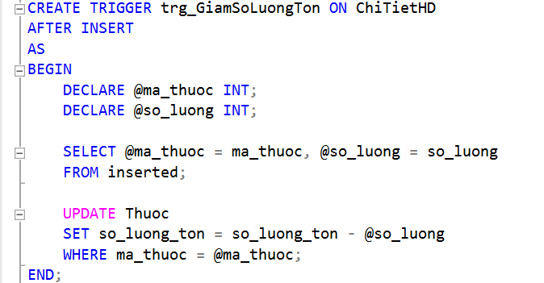

Kết quả

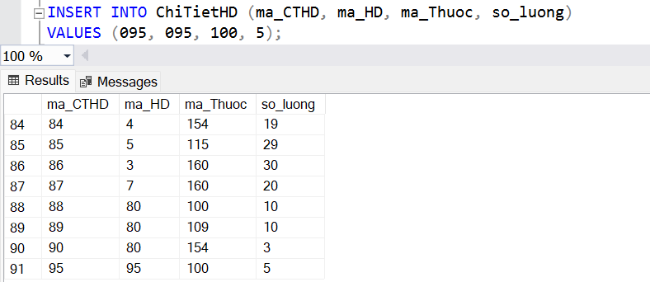

*Tạo trigger trg_KiemTraTuoiNhanVien*

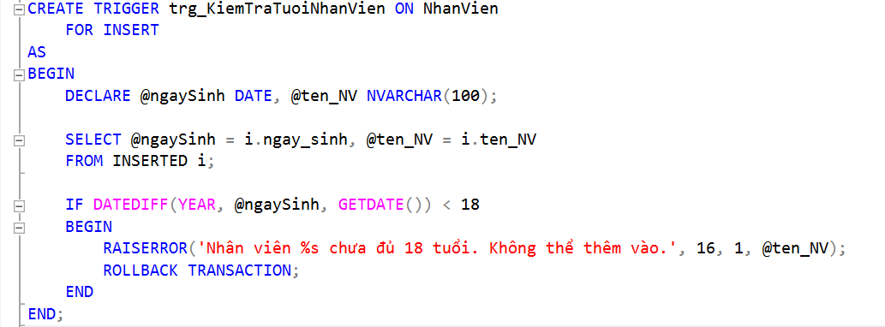

Kết quả

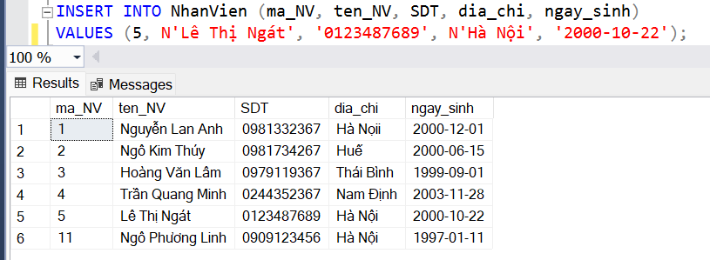

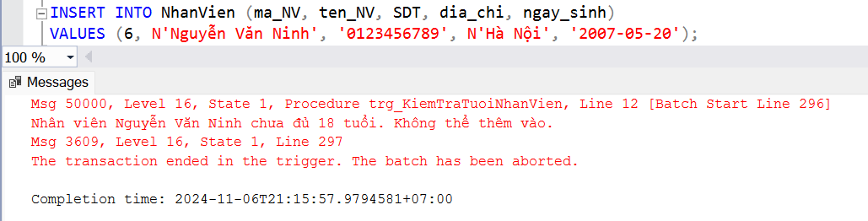

*Tạo trigger tg_KtrakhiThemKhachHang*

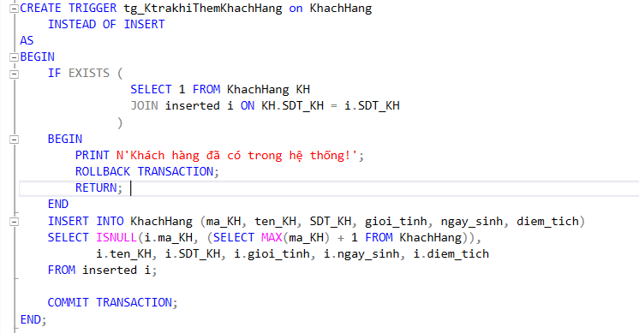

Kết quả

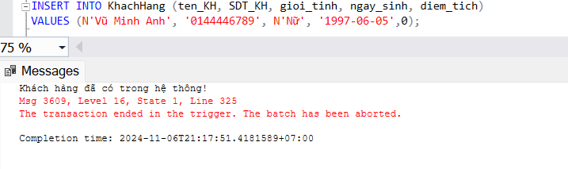

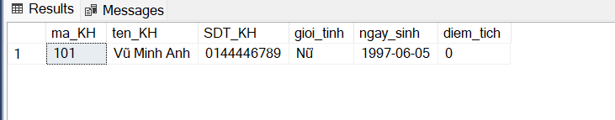

**ỨNG DỤNG VÀO PHẦN MỀM QUẢN LÝ**

1. Tạo view chi tiết hóa đơn

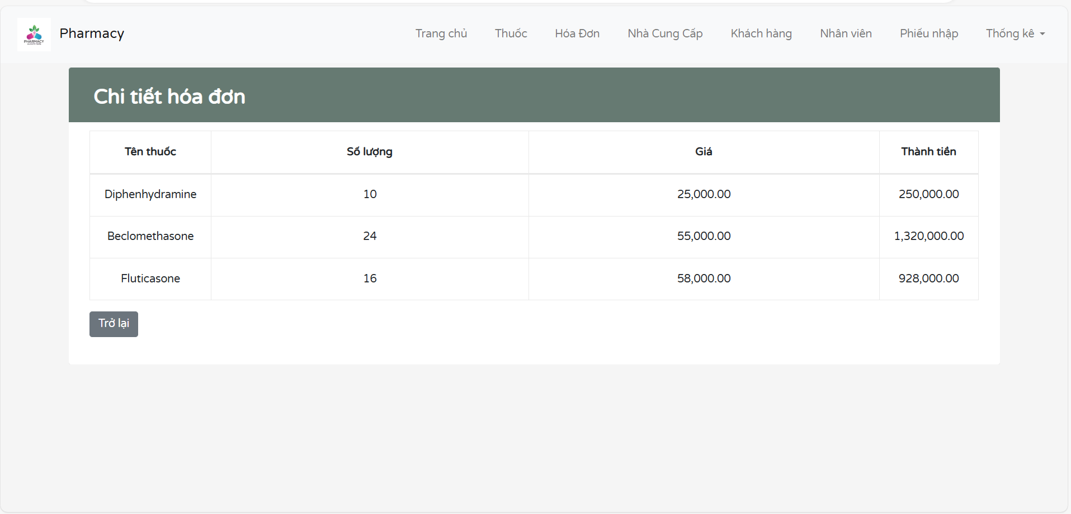

2. Tạo thủ tục lịch sử mua hàng của khách hàng có thể tìm theo tên và ngày mua trong khoảng thời gian giúp linh hoạt hiệu quả cho việc tìm kiếm hóa đơn của khách hàng

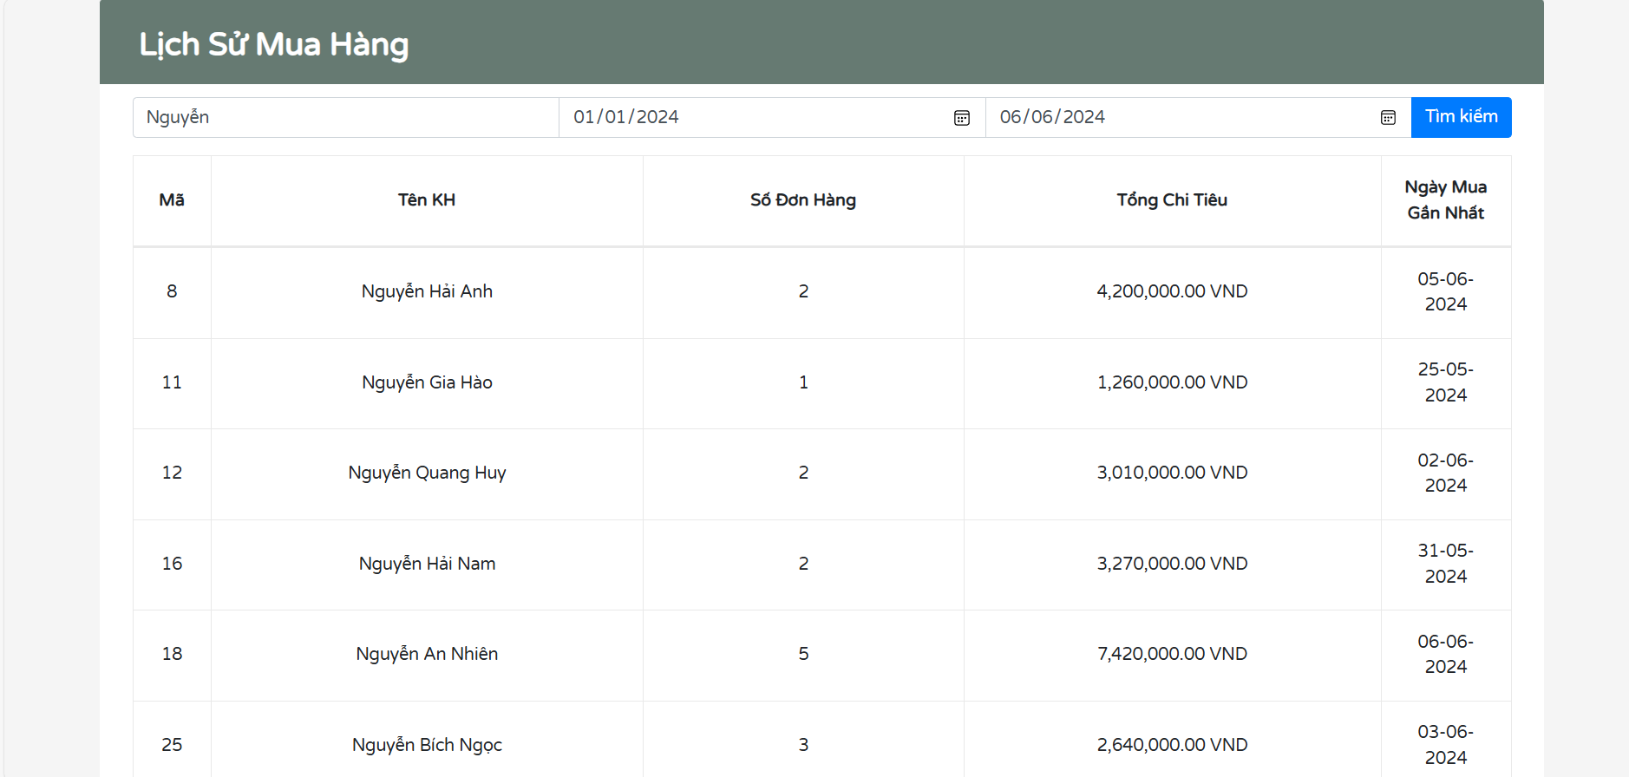

3. Tạo một chức năng tính tổng doanh thu của tất cả các nhân viên

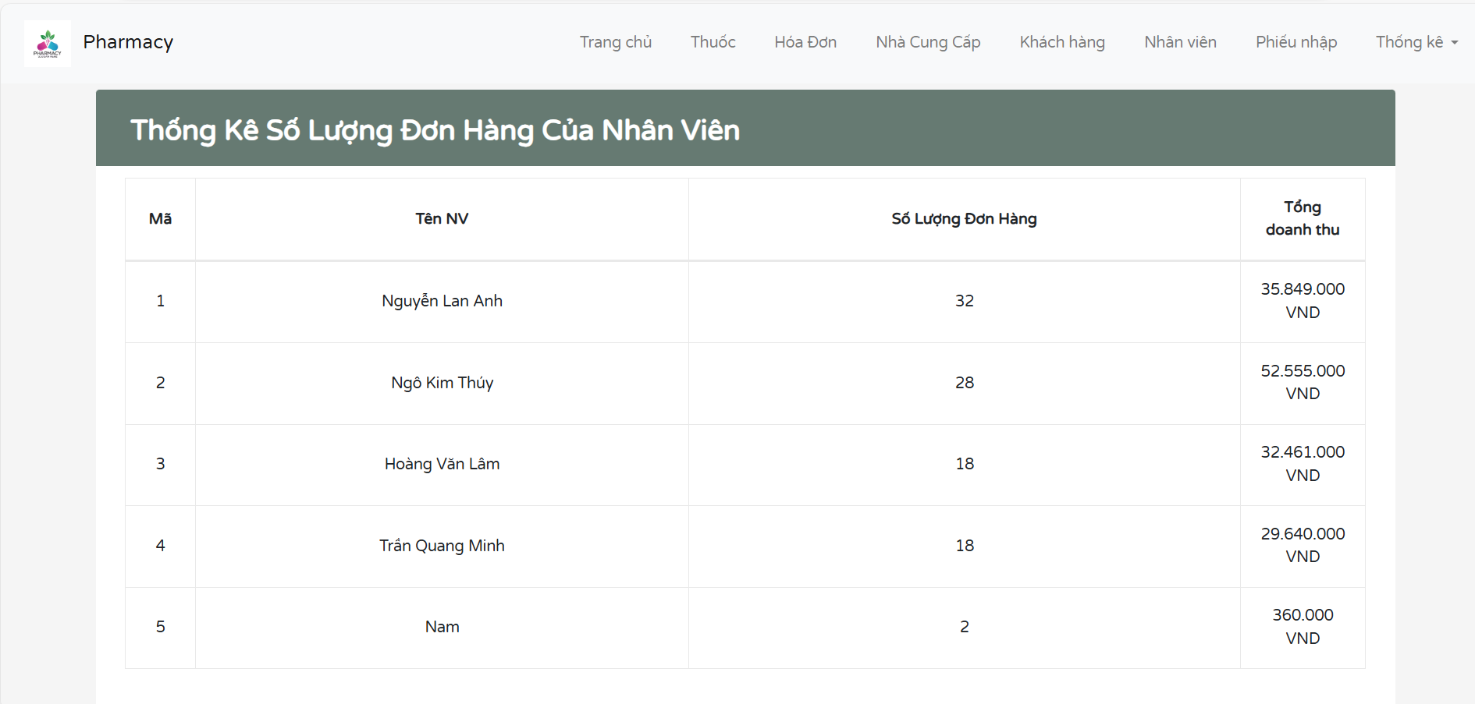

4. Tạo một trigger sẽ tự động thực khi một bản ghi được chèn vào, mục đích không để cho số lượng thuốc nhập từ nhà cung cấp vượt quá 10 loại

